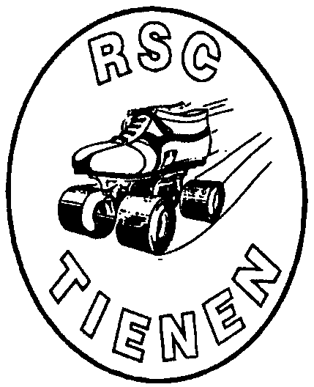
Rolschaats en Skeeler Club Tienen organiseert

10 INITIATIE LESSEN INLINE SKATEN VOOR VOLWASSENEN
ook voor echte beginners!!! minimum leeftijd 16 jaar
- IN SPORTHAL ‘DE MANEGE’ IN TIENEN
- OP VRIJDAG 21 TOT 22 u

voor de 10 lessen:

30 euro met eigen skates

50 euro MET HUUR VAN SKATES

60 EURO MET HUUR VAN SKATES EN BESCHERMING

verzekering, ervaren lesgevers en huur van de zaal inbegrepen!!!

lessen op de volgende vrijdagen:

3 NOVEMBER 2006 8 DECEMBER 2006
10 NOVEMBER 2006 15 DECEMBER 2006
17 NOVEMBER 2006 22 DECEMBER 2006
24 NOVEMBER 2006 12 JANUARI 2007
1 DECEMBER 2006 19 JANUARI 2007
info en inschrijvingen:
hILKE vAN eEPOEL 0486/06.15.93.
hilke.ve@gmail.com
Monique Adang 016/81.38.18.
Niet op de openbare weg gooien!
V.U.: Christophe Vanroelen, Eeuwfeeststraat 11, 3300 Tienen

